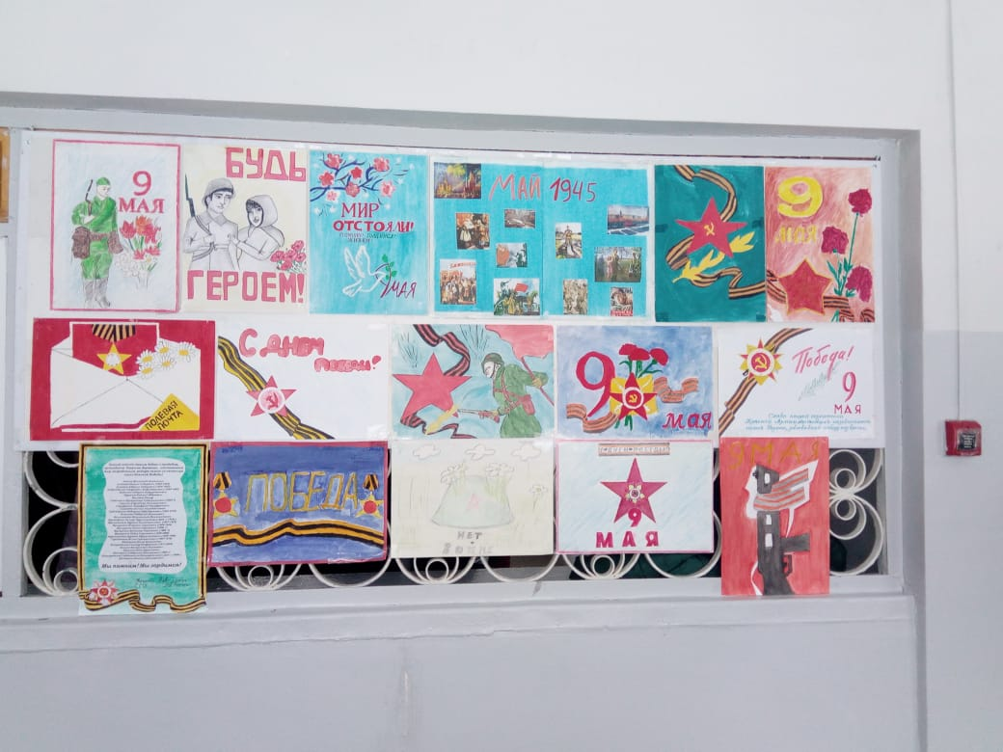
В рамках работы кружка «Проектирование в социальной среде» в школе прошла выставка работ учащихся, посвященных празднованию Великой Победы

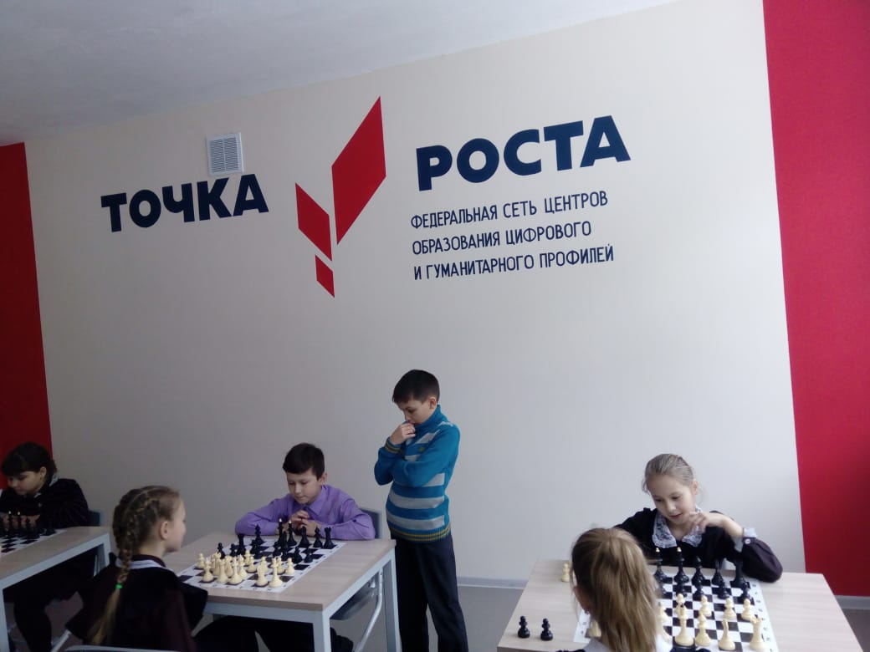
Учащиеся с удовольствием играют в шахматы, отрабатывая навыки игры
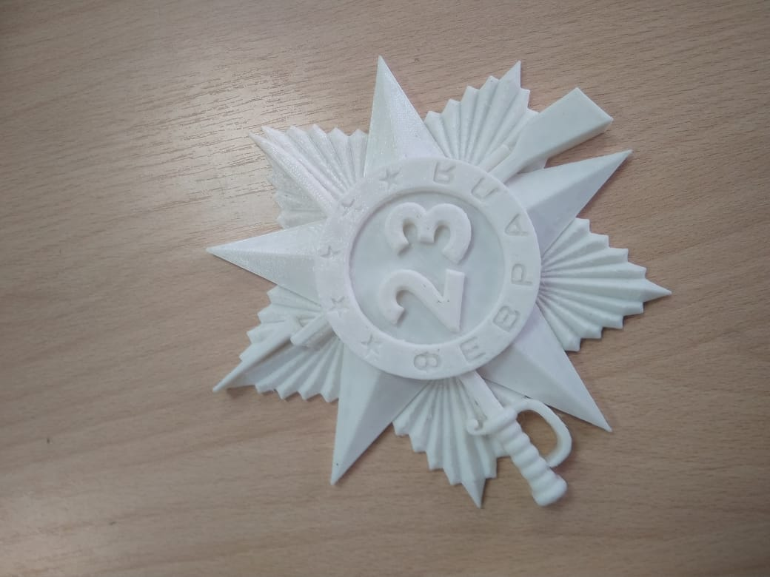
Работа учащихся 9-х классов над проектом, который посвящен Дню защитника Отечества (в рамках работы кружка «Моделирование»)

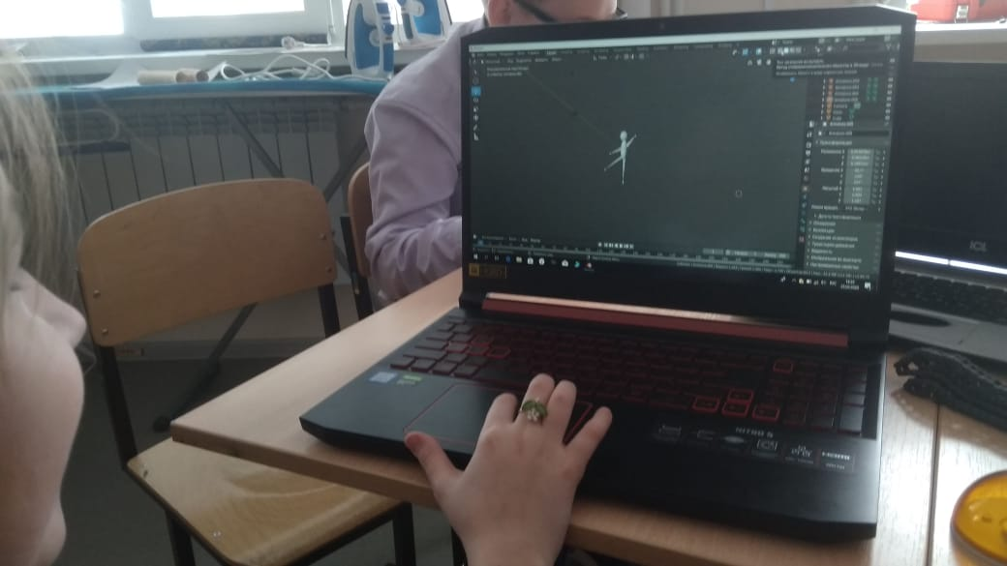
В рамках работы кружка «Робототехника» учащиеся выполнили проект «Балет», где показали «рождение» балерины

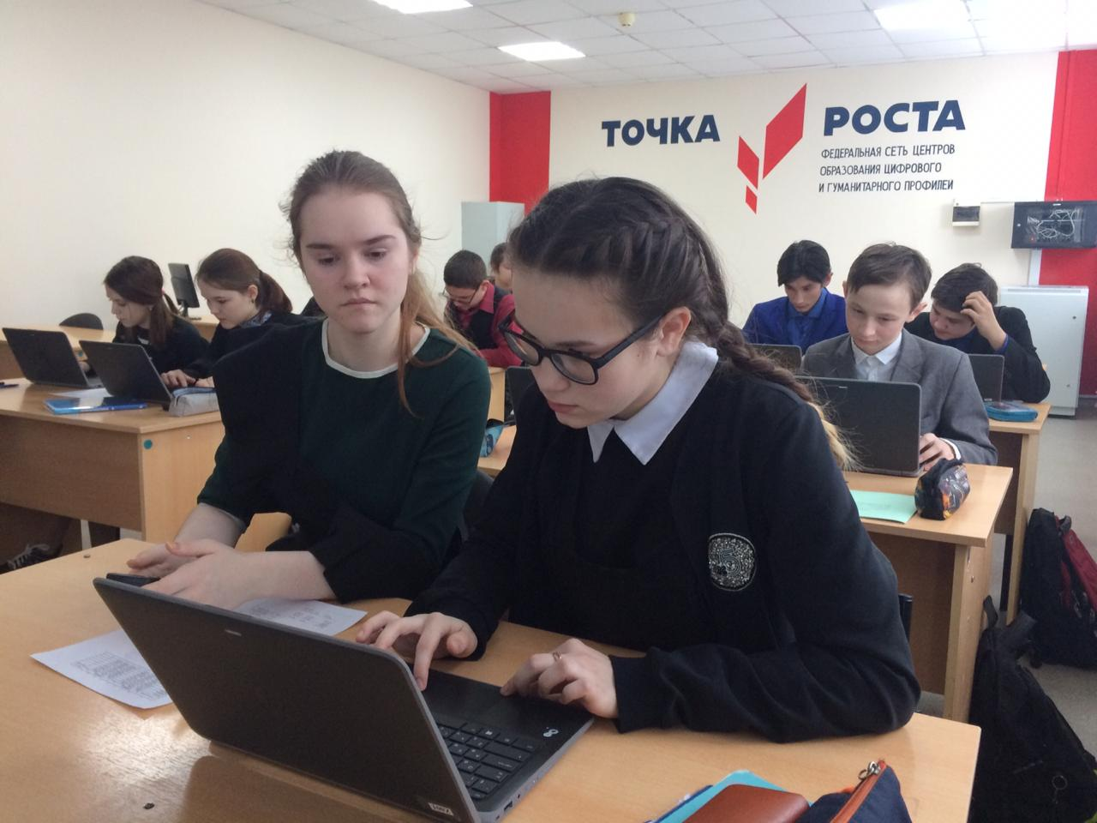
Учащиеся 8-х классов начали работу над проектогм к празднику весны – 8 марта! Эту программу ученики осваивают на кружке «Информатика»

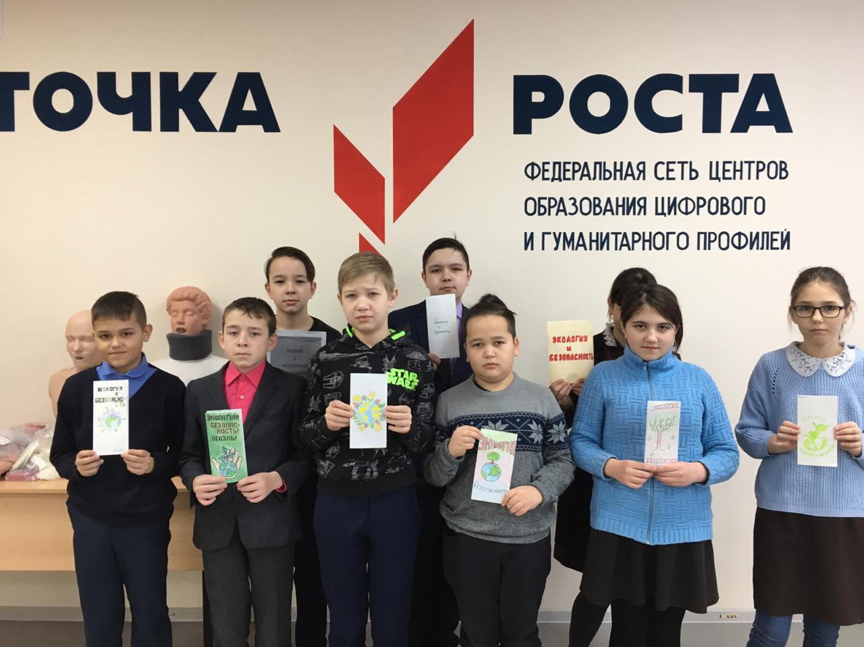
В рамках работы кружка «Основы безопасности жизнедеятельности» на базе Центра «Точка роста» ученики 6а класса выполнили экологический проект «Твой след на Земле»

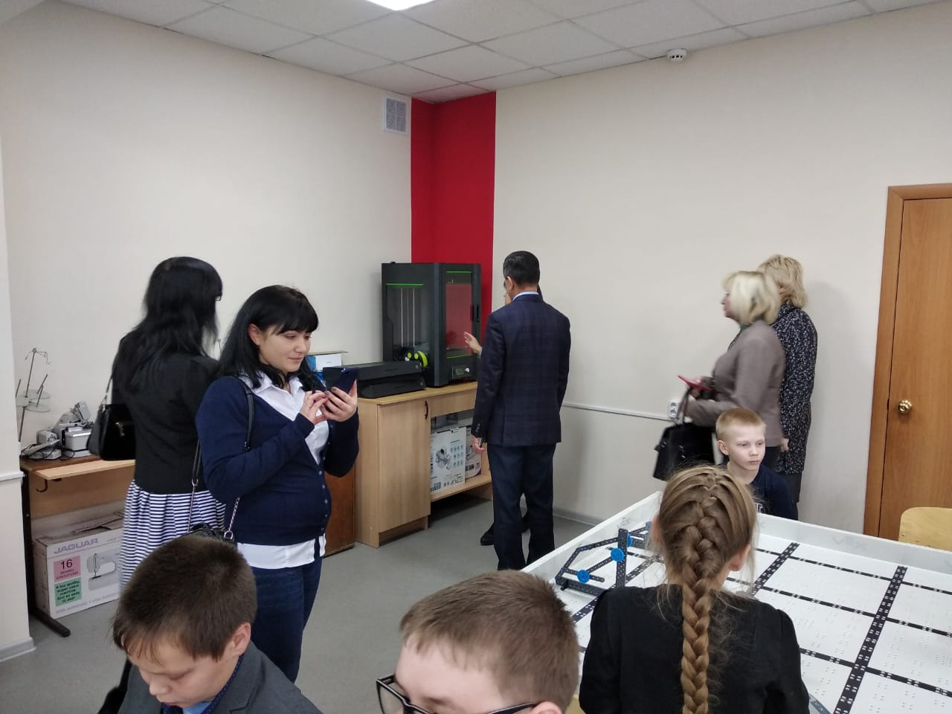
Работа с населением села Шугурово и Лениногорского района продолжается.

